
Moravskoslezská Technologická Akademie
Kavalcova 814/1
792 01 Bruntál, info@m-ta.cz,

Jméno zhotovitele | Tým MTA | Kalendářní rok | Datum zadání | Datum odevzdání | Poznámka
xxx | Automatizace | 2025/2026

Dokumentace Aplikace

Hlavní grafické okno
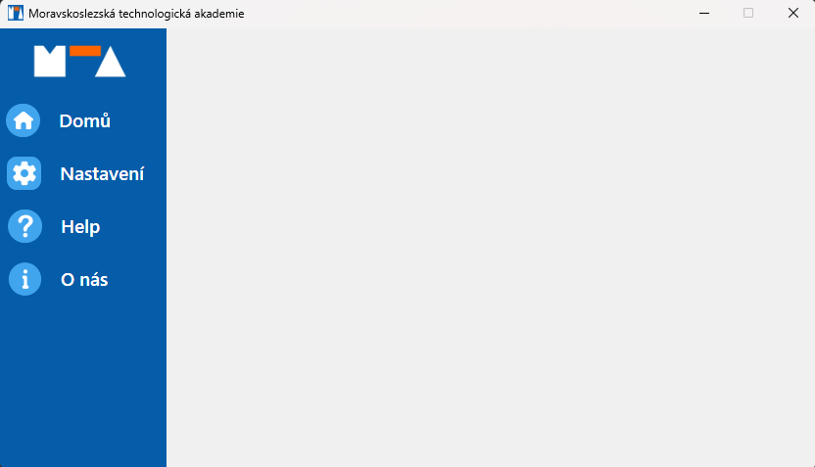
Po spuštění aplikace se uživateli zobrazí hlavní okno systému Edubox, které obsahuje postranní navigační panel umístěný vlevo. Tento panel slouží k rychlému přístupu k jednotlivým částem aplikace a je koncipován pro intuitivní ovládání. V horní části se nachází logo Moravskoslezské technologické akademie a nadpis aplikace.

Navigační panel obsahuje tyto sekce:
- Domů – přesměrovává uživatele na hlavní pracovní prostředí aplikace, které představuje centrální část systému Edubox. Zde se nachází přehled modulů, jako jsou Senzory, Aktuátory a Simulátor, umožňující práci s připojeným hardwarem nebo simulaci měření.
- Nastavení – sekce určená pro konfiguraci systémových parametrů a komunikačních rozhraní. Umožňuje přizpůsobit chování aplikace podle požadavků konkrétního uživatele nebo připojeného zařízení.
- Help – odkáže na dokumentaci jak k softwarové části aplikace, která popisuje význam jednotlivých tlačítek, funkcí a ovládacích prvků tak k dokumentaci obsahující podrobné informace o všech senzorech a aktuátorech. Slouží jako uživatelský průvodce pro práci s rozhraním a obsluhu jednotlivých modulů.
- O nás – odkazuje na oficiální webové stránky Moravskoslezské technologické akademie, kde jsou k dispozici doplňující informace o projektu, organizaci a souvisejících vzdělávacích aktivitách.

Pro rychlý odkaz, klikněte na ikonu


Tlačítko Domů
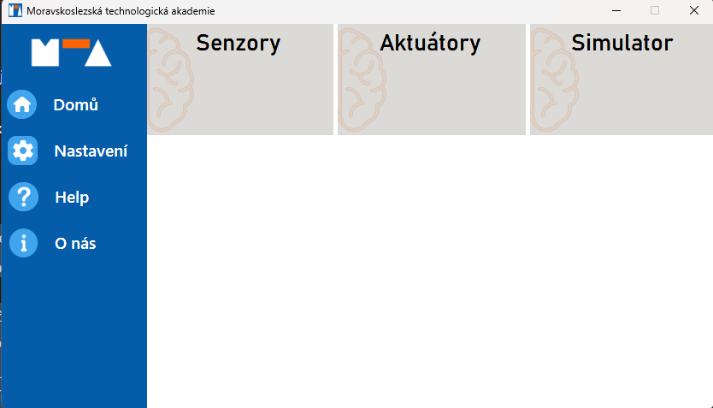

Tlačítko Nastavení
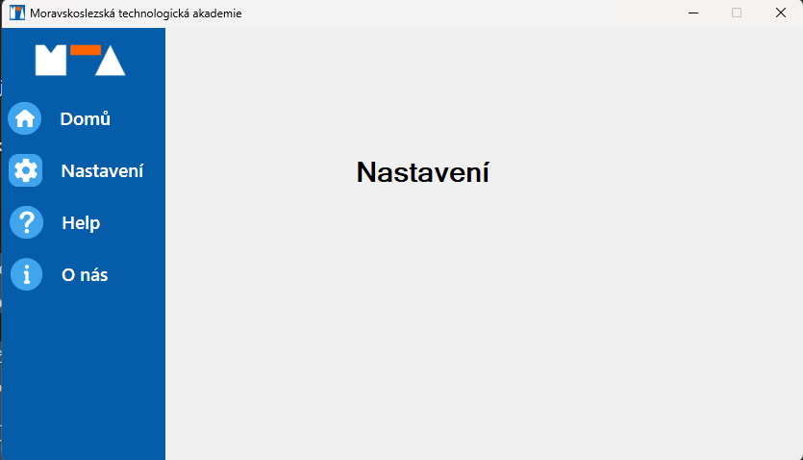

Tlačítko Help
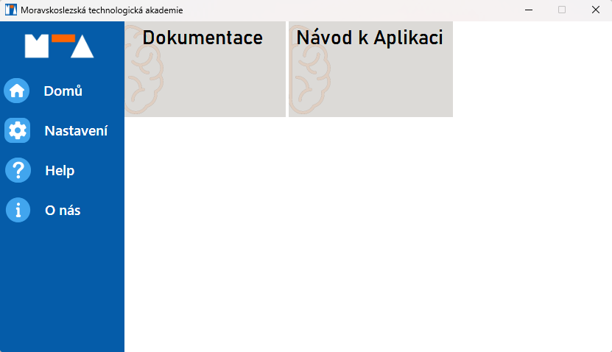

Tlačítko O nás

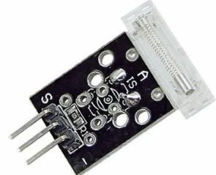 | Id | Název |  | Alias
 | 36 | Senzor nárazu |  | Tap
 | Kategorie
 | Mechanické senzory
Popis senzoru | Keyes KY-031 je jednoduchý mechanický nárazový (klopný) spínač, který slouží k detekci mechanického otřesu, nárazu nebo klepnutí. Uvnitř senzoru se nachází pružinový kontakt, který při nárazu nebo pohybu krátce sepne a vytvoří elektrické spojení. Výsledkem je digitální impuls na výstupu (logická úroveň LOW).
Popis programu | Jelikož se jedná o senzor s digitálním výstupem, jeho obsluha v programu spočívá v použití funkce digitalRead(), která načte aktuální hodnotu na příslušném vstupním pinu mikrokontroléru. Výstupní hodnota je buď 0 (LOW), nebo 1 (HIGH). Při detekci nárazu je na výstupu 0 (LOW).
Příklad zprávy | • state (stav) - [0/1] |  | ?type=Tap&id=36&state=0
Pinout | 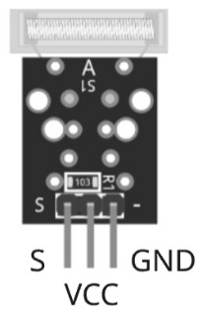 |  | 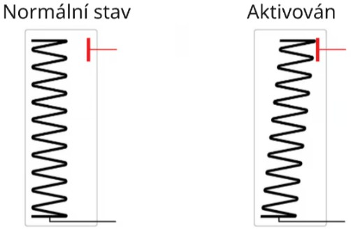
Specifikace | Provozní napětí |  | 3,3-5 V
 | Výstup |  | Digitální
 | Citlivost |  | Poměrně vysoká (může docházet k záchvěvům)
 | Typ spínače |  | Mechanický kontakt (sepnutí pružinového kontaktu)

